Медијско праћење нашег пројекта
14.07.2017 Прво појављивање – РТК –( ТВ и радио емисија) Директорица Ј. Ивановић и координаторка Н. Тодосијевић)
Садржај разговора:
- Како стe дошли на идeју да покрeнeтe овакав пројeкат ?
Фондација Темпус је оджала презентацију програма Еразмус + у Гимназији и , с обзиром да наша школа већ дуже време сама организује стручна усавршавања за своје наставнике и учитеље , видели смо могућност дапроширимо дијапазон наших семинара и на иностранство...
- Да ли је било раније оваквих понуда и како су сте баш ви изабрани ?
Србија је први пут добила дозволу да учествује у опваквој врсти стручног усавршавања и ето ми смо у том првом кругу . Од 75 пројеката широм Србије, целих 65 се разматрало , а прихваћен је 31 , међу којима су два из Крушевца
3 Колико вреди пројекат, која је његова суштина и шта ћете тамо научити ?
Пројекат иѕноси 13 190 Е бесповратних средстава , а суштина је у унапређивању наставног процеса и оплемењивању наставе и осталих области рада у школи и наравно , још бољи резултати наших ученика.
Наш тим за мобилност чини 8 чланова различитих профила и сви ће учити из различитих области. Колега информатичар иде на стручни семинар у Болоњу у Италију, а ми остали идемо у Остраву у Чешкој где чемо бити гости једној екперименталној школи и тамо ће свако из своје области посматрати и увежбавати нове методе и нечине рада са децом
4.Који су циљеви пројекта и колико вреди ?
Пошто је школа и у другим пројектима реконструкције простора и околине , сматрамо треба да се унапређује на свим нивоима Ипак је рад са децом најбитнији , тј. оно што је наша главна идеја да унапредимо обраовни процес , уведемо нове методе у учионице, чиме би нашу наставу учинили интересантнију деци , а и резултате које постижемо да подигнемо на још виши ниво.
5, Колико ће трајати и ште ће бити после ?
Пројекат траје годину дана, а након мобилности која траје 7 дана у обавези смо да имплементирамо научено у упознамо друге са тим . Значи после мобилности следи период имплементације и дисеминације , а наравно тада ће нам бити отворена врата за нове пројекте и нова стручна усавршавања, у оквиру Ераѕмус + програма и осталих програма код Темпус фондације.

25.10.2018. Тв и радио емисија :Даниела Стошић, професор енглеског језика Бојан Николић, проф.историје, на линку
https://www.youtube.com/watch?v=bjdTn0F4LRE&app=desktop
https://www.facebook.com/messages/t/ortodox1
26.02.2018. Текст у Блицу и на Крушевацпресу,
http://krusevacpress.com/?s=Iskustva+iz+%C4%8De%C5%A1kih++%C5%A1kola+prenose+u+Srbiju
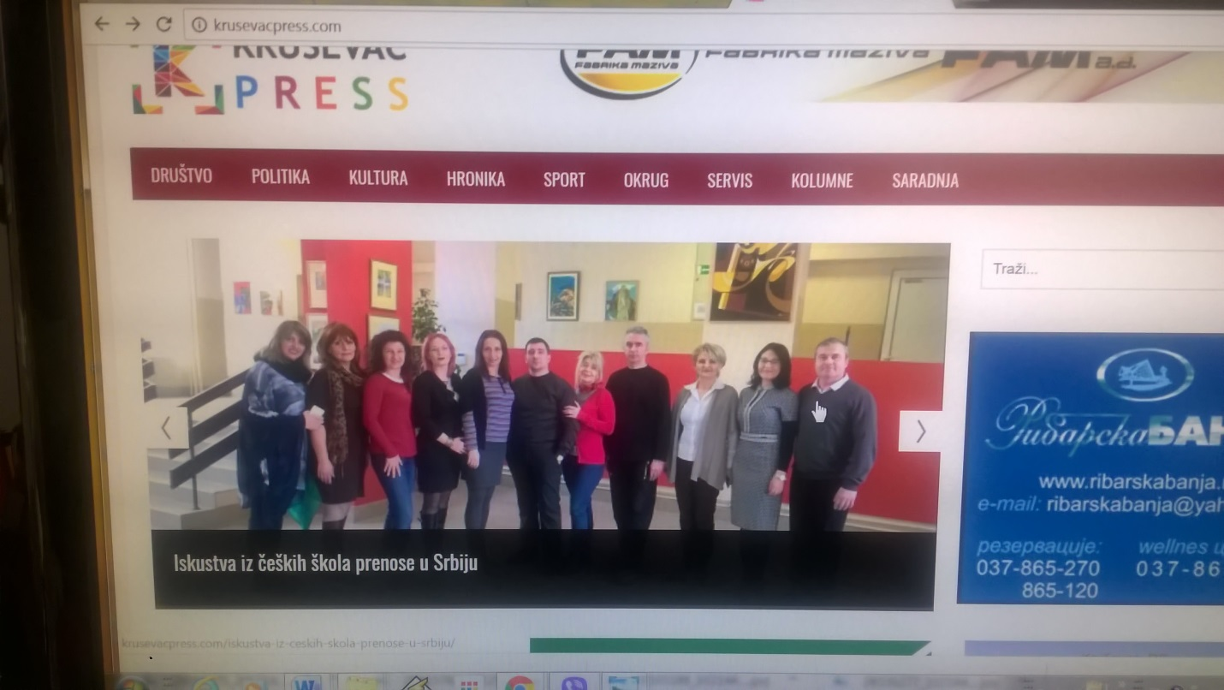

01.03.2018. РТС, (емисија Јутарњи програм ) Јелена Ивановић о реконструкцији школе и програму Еразмус +
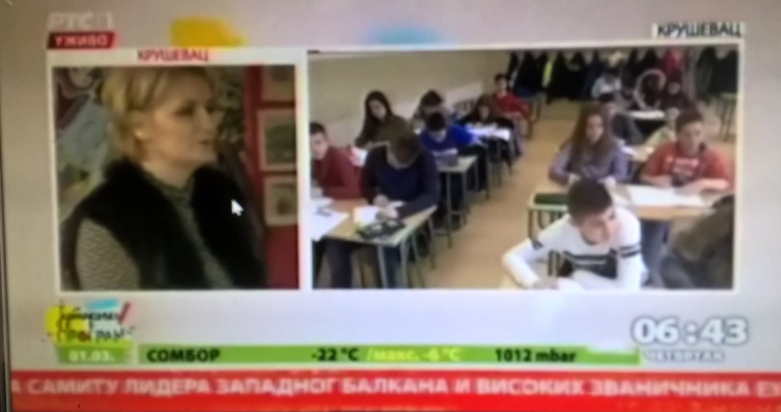
Линкови https://www.facebook.com/118251964930742/videos/1628000080622582/
